Уважаемые участники мероприятия!

Северо-Западное управление Ростехнадзора в соответствии с Положением об Управлении, утвержденным приказом Федеральной службы по экологическому, технологическому и атомному надзору от 29.08.2022 № 282 организует и осуществляет следующие виды государственного контроля (надзора):

Слайд № 2
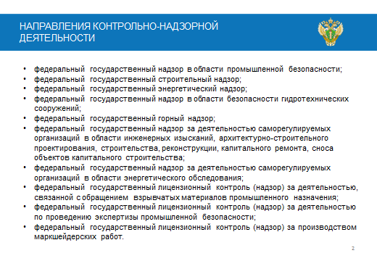
федеральный государственный надзор в области промышленной безопасности;
федеральный государственный строительный надзор;
федеральный государственный энергетический надзор;
федеральный государственный надзор в области безопасности гидротехнических сооружений;
федеральный государственный горный надзор;
федеральный государственный надзор за деятельностью саморегулируемых организаций в области инженерных изысканий, архитектурно-строительного проектирования, строительства, реконструкции, капитального ремонта, сноса объектов капитального строительства;
федеральный государственный надзор за деятельностью саморегулируемых организаций в области энергетического обследования;
федеральный государственный лицензионный контроль (надзор) за деятельностью, связанной с обращением взрывчатых материалов промышленного назначения;
федеральный государственный лицензионный контроль (надзор) за деятельностью по проведению экспертизы промышленной безопасности;
федеральный государственный лицензионный контроль (надзор) за производством маркшейдерских работ.

Представленный вашему вниманию доклад содержит обобщенную информацию по некоторым направлениям федерального государственного надзора.

Слайд №3

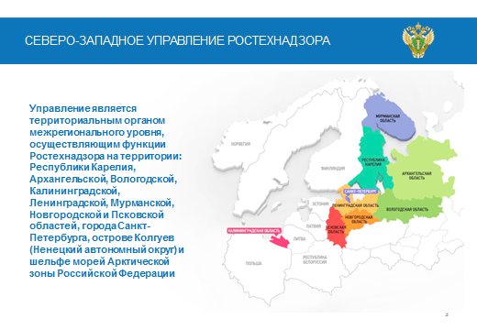
Управление является территориальным органом межрегионального уровня, осуществляющим функции Ростехнадзора в установленной сфере деятельности на территориях Республики Карелия, Архангельской, Вологодской, Калининградской, Ленинградской, Мурманской, Новгородской и Псковской областей, города Санкт-Петербург, острове Колгуев (Ненецкий автономный округ) и шельфе морей Арктической зоны Российской Федерации.

Государственный контроль (надзор) - одна из основных функций государства, осуществляемая в целях контроля исполнения нормативных правовых актов, устанавливающих обязательные требования, осуществление которого направлено на предупреждение нарушения прав, пресечение нарушений обязательных требований, наказание виновных лиц.
В первом квартале 2023 года осуществление контрольно-надзорных функций государственными гражданскими служащими Управления осуществлялось в условиях введенных ограничений.
Постановлением Правительства РФ от 01.10.2022 № 1743 «О внесении изменений в Постановление Правительства Российской Федерации от 10 марта 2022 г. № 336» установлен запрет на проведение большинства плановых проверок предпринимателей в 2023 году.
В план проверок на 2023 год были включены только:
■ Объекты, отнесенные к категориям чрезвычайно высокого и высокого риска;
■ Опасные производственные объекты II класса опасности;
■ Гидротехнические сооружения II класса.

Хозяйствующие субъекты, включенные в план проверок на 2023 год, также вправе обратиться за 2 месяца до проверки в контрольный орган с просьбой о проведении профилактического визита, который позволит получить информацию об имеющихся на объекте нарушениях с конкретными рекомендациями по их устранению, что поможет подготовиться к самой проверке. При этом в ходе профилактических визитов меры реагирования не применяются. Дата проведения профилактического визита предварительно согласовывается с предпринимателем. В случае проведения профилактического визита в течение 3 месяцев до даты плановой проверки контролирующему органу дано право исключить предстоящую проверку из плана на 2023 год.
Постановлением Правительства Российской Федерации от 29 декабря 2022 года № 2516 продлен мораторий на большинство внеплановых проверок:
После согласования с органами прокуратуры:
■ При поступлении сведений о непосредственной угрозе либо фактах причинения вреда жизни и тяжкого вреда здоровью граждан, обороне страны и безопасности государства, возникновения чрезвычайных ситуаций природного и (или) техногенного характера;
■ При выявлении индикатора риска нарушения обязательных требований;
■ В случае необходимости оценки устранения нарушений, влекущих непосредственную угрозу причинения вреда жизни и тяжкого вреда здоровью граждан, обороне страны и безопасности государства, возникновения чрезвычайных ситуаций природного и (или) техногенного характера, содержащихся в ранее выданном предписании, срок исполнения которого истёк.
Без согласования с органами прокуратуры:
■ По поручениям Президента Российской Федерации, поручениям Председателя Правительства Российской Федерации и его заместителей, принятых после 10.03.2022, требованию прокурора;
■ При наступлении события, указанного в программе проверок в рамках осуществления государственного строительного надзора.
Мораторий не распространяется на контрольные (надзорные) мероприятия, проводимые без взаимодействия с предпринимателями. В ходе таких мероприятий проверяющие могут проводить осмотр общедоступных (открытых для посещения неограниченным кругом лиц) производственных объектов. При этом при проведении обследований инспектора не могут требовать документы и информацию. Проведение подобных мероприятий не требует согласования с прокурором и внесения сведений о них в Единый реестр контрольных (надзорных) мероприятий. Выдавать предписания, а также привлекать к административной ответственности по результатам проведения контрольных (надзорных) мероприятий без взаимодействия с предпринимателям недопустимо.
При этом в случае установления инспектором при проведении подобного мероприятия сведений о непосредственной угрозе либо фактах причинения вреда жизни и тяжкого вреда здоровью граждан, обороне страны и безопасности государства, возникновения чрезвычайных ситуаций природного и (или) техногенного характера им может быть инициирована полноценная проверка, проведение которой возможно только по согласованию с органами прокуратуры.
Сохранены ограничения на привлечение предпринимателей к административной ответственности и выдачу предписаний
■ Предписания об устранении нарушений, выданные до 10.03.2022 автоматически продлены на 90 календарных дней со дня истечения установленного в них срока исполнения.
■ При этом предпринимателям предоставлено право обратиться с заявлением в контролирующий орган о дополнительном продлении срока исполнения предписания не позднее предпоследнего дня до его истечения.
■ Исключено, что предписание об устранении выявленных во время проверки в 2023 году нарушений можно выдать, только если установлены факты, влекущие непосредственную угрозу причинения вреда жизни и тяжкого вреда здоровью, возникновения чрезвычайных ситуаций природного и техногенного характера, ущерба обороне страны и безопасности государства.
■ Меры по привлечению к административной ответственности могут применяться только после проведения проверки с составлением акта о ее результатах.
■ Без проведения проверки привлечение к административной ответственности за нарушения, являющиеся предметом контроля, запрещено.
■ Этот запрет распространяется также на случаи непосредственного обнаружения проверяющим правонарушения, в том числе по информации от граждан и организаций, органов власти, из средств массовой информации.
■ Обход запрета на проведение проверок и принятие мер ответственности влечет признание решений органов контроля недействительными.
За 3 месяца 2023 года в рамках мероприятий, направленных на профилактику нарушений обязательных требований, Управлением в адрес хозяйствующих субъектов направлено 210 предостережений о недопустимости нарушений обязательных требований (за предыдущий соответствующий период – 116), в сфере промышленной безопасности - 159, в области энергетического надзора – 50, в сфере надзора за ГТС -1. в сфере государственного строительного надзора – 0.
Несмотря на то, что одним из принципов новой системы госконтроля (надзора), муниципального контроля предусмотрен приоритет профилактических мероприятий, направленных на снижение риска причинения вреда (ущерба), по отношению к проведению контрольных (надзорных) мероприятий, последние по-прежнему составляет важную часть контрольно-надзорной деятельности Управления.
На Слайде № 4 представлена общая информация о проведенных проверках.
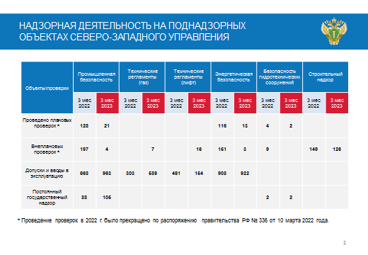
Основной целью проверок, отнесенных к компетенции Ростехнадзора, является обеспечение всесторонней безопасности при эксплуатации поднадзорных объектов и, как следствие, защита жизни и здоровья работников таких объектов.
Федеральным законом от 26.03.2022 № 70-ФЗ, вступившим в силу с 06.04.2022, внесены изменения в Кодекс Российской Федерации об административных правонарушениях.
Их основная цель – усовершенствовать назначение административного наказания в виде штрафа и предупреждения, а также снижение в целом административной нагрузки на бизнес.
Так, были установлены исключения из правила об одновременном привлечении к административной ответственности за одно правонарушение юридического лица и его работника. В силу части 4 статьи 2.1 КоАП РФ привлечение юридического лица к административной ответственности, в случае привлечения его должностного лица или работника к административной ответственности, допускается только если оно не предприняло все предусмотренные законодательством меры для соблюдения соответствующих обязательных требований.
Федеральный закон от 14.07.2022 № 290-ФЗ, вступивший в силу с 25.07.2022, внес изменения в КоАП РФ, которые также смягчают административную ответственность.
Согласно ч. 1 ст. 4.1.1 КоАП РФ за впервые совершенное административное правонарушение, выявленное в ходе государственного контроля (надзора) в случаях, если назначение административного наказания в виде предупреждения не предусмотрено соответствующей статьей административное наказание в виде штрафа подлежит замене на предупреждение при наличии обстоятельств, определенных в ч. 2 ст. 3.4 КоАП РФ. Отметим, что до вступления в силу указанного закона положение КоАП РФ о замене административного штрафа на предупреждение распространялось исключительно на некоммерческие организации, а также на субъекты малого и среднего предпринимательства.
Предупреждение устанавливается за впервые совершенные административные правонарушения при отсутствии причинения вреда или возникновения угрозы причинения вреда жизни и здоровью людей. (ч. 2 ст. 3.4 КоАП РФ).
В ст. 4.1 КоАП РФ введен новый п. 3.4-1.
Так, административный штраф назначат в минимальных размерах, предусмотренных соответствующей нормой КоАП РФ, если правонарушитель:
- предотвратил вредные последствия административного правонарушения;
- добровольно возместил причиненный ущерб или добровольно устранил причиненный вред.
Внесены новые положения, по которым организации и ИП могут заплатить штраф в размере половины суммы (ч. 1.3-3 ст. 32.2 КоАП РФ).
Срок уплаты штрафа с данной "льготой" - в течение 20 дней со дня вынесения постановления о наложении штрафа.
На слайде представлена общая информация по применению видов административных наказаний.
Хочу обратить внимание на то, что в первом квартале 2023 года в соответствии с нормой части 1 статьи 4.1.1 КоАП РФ осуществлена замена административного наказания в виде административного штрафа на предупреждение в 81 случае (предыдущий соответствующий период -162 случая).

Слайд №5
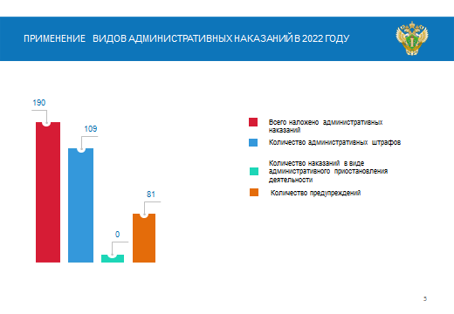

Уровень аварийности и смертельного травматизма
Основной стратегической целью Ростехнадзора является снижение количества несчастных случаев со смертельным исходом.
В рамках реформы контрольно-надзорной деятельности представляется значимым переход Ростехнадзора к новой системе качественной оценки деятельности, которая заключается в предупреждении кризисных ситуаций, значимых нарушений и, соответственно, предотвращении потенциальных рисков для жизни и здоровья граждан (предотвращение возможных аварий и сохранение жизни работников на производстве).
В целях предотвращения потенциальных угроз, в I квартале 2023 года Управлением сделан особый акцент на профилактической работе, не требующей непосредственного посещения предприятий (направление предостережений).
Такой подход позволил в значительной степени нивелировать дополнительные риски возникновения аварий.

Основные показатели контрольно-надзорной деятельности Северо-Западного управления Ростехнадзора на территории Калининградской области

Федеральный государственный энергетический надзор и Федеральный государственный надзор в области безопасности гидротехнических сооружений.

В 1 квартале 2023 года в сфере энергетики проведены 2 проверки (в предыдущий соответствующий период - 27 проверок), выявлено 427 нарушений обязательных требований (в предыдущий соответствующий период – 1087 нарушений обязательных требований). Составлено 3 протокола об административных правонарушениях (в предыдущий соответствующий период – 29 протоколов об административных правонарушениях).
Слайд № 6
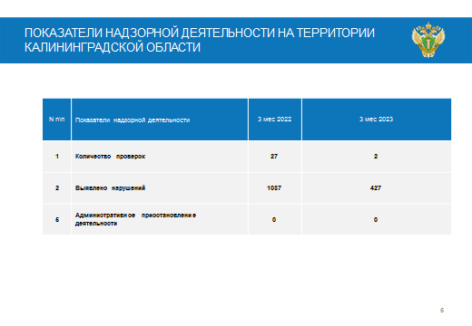
Кроме того в 1 квартале 2023 года должностными лицами Управления принято участие:
- в 1 проверке в рамках постоянного надзора;
- в 7 проверках в рамках строительного надзора;
- в 4 проверках прокуратуры, из них: 2 по обращению граждан, участие совместно с отделом промышленной безопасности и 2 по инициативе прокуратуры. Выявлено 68 нарушений обязательных требований.
В рамках надзора за состоянием безопасности ГТС принято участие:
- в 1 проверке в рамках строительного надзора;
- в 4 проверках по инициативе прокуратуры. Выявлено 87 нарушений обязательных требований.
Значительная разница количества проверок в 1 квартале 2023 года с предыдущим соответствующим периодом связана с вступлением в силу постановления Правительства Российской Федерации от 10.03.2022 № 336 «Об особенностях организации и осуществления государственного контроля (надзора), муниципального контроля».
Проведено профилактических мероприятий:
- выдано 17 предостережений о недопустимости нарушения обязательных требований в области энергетического надзора;
- направлено 325 информационных писем, из них 30 по ГТС;
- проведено 27 консультирований в области безопасности ГТС.
- проведено 1 совещание по ГТС.
Основные нарушения:
- не обеспечено проведение технического освидетельствования релейной защиты автоматики (РЗА);
- не содержится в исправном состоянии устройство охлаждения (низкий уровень масла в расширительном баке силового трансформатора);
- не содержится в исправном состоянии газовое реле силового трансформатора (на оборудовании и на полу капли масла);
- не осуществляется контроль за состоянием тепловой изоляции тепловой сети, отсутствует тепловая изоляция трубопровода;
- не осуществляется контроль за состоянием антикоррозионного покрытия тепловой сети, отсутствует антикоррозионное покрытие.

Федеральный государственный надзор в области промышленной безопасности и Федеральный государственный строительный надзор.

В 1 квартале 2023 года в области промышленной безопасности проведено 2 плановые проверки (в предыдущий соответствующий период – 7 плановых проверок), 1 внеплановая проверка (в предыдущий соответствующий период – 11 внеплановых проверок , 3 проверки в рамках режима постоянного государственного надзора (в предыдущий соответствующий период – 4 проверки), выявлено 75 нарушений обязательных требований (в предыдущий соответствующий период – 110 нарушений обязательных требований). Составлено 4 протокола об административных правонарушения (в предыдущий соответствующий период – 24 протокола об административных правонарушениях). Наложено штрафов на общую сумму 440 тыс. руб. (в предыдущий соответствующий период – 2380 тыс. руб.).
Слайд №7.
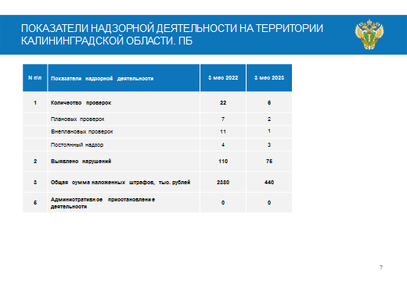
В рамках государственного строительного надзора проведено 7 проверок (в предыдущий соответствующий период – 3 проверки), выявлено 40 нарушений обязательных требований. Составлено 3 протокола об административных правонарушениях (в предыдущий соответствующий период – 2 протокола об административных правонарушениях). Наложено 3 штрафа на общую сумму 340 тыс. руб. (в предыдущий соответствующий период - 2 штрафа на общую сумму 120 тыс. руб.)
Проведено профилактических мероприятий:
- выдано 1 предостережение о недопустимости нарушений обязательных требований в рамках осуществления федерального государственного надзора в области промышленной безопасности (в предыдущий соответствующий период- 22 предостережения);
- в адреса 383 организаций, эксплуатирующих опасные производственные объекты, направлены информационные письма по вопросам промышленной безопасности (в предыдущий соответствующий период – в адреса 62 организаций);
- проведено 1 совещание с представителями организаций, эксплуатирующих опасные производственные объекты химического комплекса (в предыдущий соответствующий период – 1 совещание);
- проведено 97 консультаций (устных и письменных) юридических и физических лиц по вопросам соблюдения обязательных требований промышленной безопасности и области строительного надзора (в предыдущий соответствующий период – 82 консультации);
- проведено 2 профилактических визита в области строительного надзора.
Основные нарушения при осуществлении Федерального государственного надзора в области промышленной безопасности:
- нарушение порядка проведения аттестации в области промышленной безопасности руководящего состава и инженерно-технического персонала;
- нарушения требований об организации и осуществлению производственного контроля;
- отсутствие проектной или технологической документации;
- отступление от проектной документации;
- некорректная идентификация опасных производственных объектов.
Основные нарушения при осуществлении Федерального государственного строительного надзора:
- выполнение работ с нарушением требований проектной документации, обязательных требований технических регламентов, стандартов, строительных норм и правил, других нормативных документов в области строительства;
- ведение исполнительной документации с нарушениями обязательных требований нормативных документов в области строительства или ее отсутствие.

О результатах анализа предоставления в 2023 году поднадзорными организациями сведений об организации производственного контроля за соблюдением требований промышленной безопасности за 2022 год
и по сравнению с представленными в 2022 году за 2021 год

Сведения о производственном контроле за соблюдением требований промышленной безопасности при эксплуатации опасных производственных объектов за 2022 год (далее – Сведения) обязаны были предоставить 471 организация, которые фактически осуществляют производственную деятельность, связанную с эксплуатацией опасных производственных объектов на территории Калининградской области и зарегистрированы в налоговых органах Калининградской области.
Сведения представили 430 организации (91,3%), не представили - 41 организация.
В 2022 году Сведения о производственном контроле за соблюдением требований промышленной безопасности при эксплуатации опасных производственных объектов за 2021 год обязаны были предоставить 478 организаций, которые зарегистрированы в налоговых органах Калининградской области и фактически осуществляют производственную деятельность, связанную с эксплуатацией опасных производственных объектов.
Представили Сведения 446 организаций (93,3%), не представили сведения 32 организации.

Профилактические мероприятия
при осуществлении государственного надзора.

Федеральный закон от 31.07.2020 № 248-ФЗ «О государственном контроле (надзоре) и муниципальном контроле в Российской Федерации» предусматривает проведение контрольными (надзорными) органами следующих профилактических мероприятий:
1) информирование;
2) обобщение правоприменительной практики;
3) меры стимулирования добросовестности;
4) объявление предостережения;
5) консультирование;
6) самообследование;
7) профилактический визит.
Информирование, обобщение правоприменительной практики, объявление предостережений осуществляется Северо-Западным управлением Ростехнадзора, его должностными лицами в рамках всех видов надзора и контроляю
Консультирование проводится в рамках всех видов надзора, включая лицензионный контроль, за исключением энергетического надзора.
Меры стимулирования добросовестности могут проводиться только в рамках осуществления надзора в области промышленной безопасности, а также надзора в области безопасности гидротехнических сооружений.
Профилактический визит проводится только в рамках осуществления горного надзора, строительного надзора, а также лицензионного контроля.
Самообследование в рамках видов надзора, осуществляемых Ростехнадзором, не предусмотрено.
Необходимо отметить, что профилактические мероприятия проводятся чаще без взаимодействия с контролируемым лицом, но если Федеральный закон № 248-ФЗ предусматривает взаимодействие при проведении профилактического мероприятия, то такое мероприятие проводится только с согласия контролируемых лиц или по их инициативе.

Слайд № 8
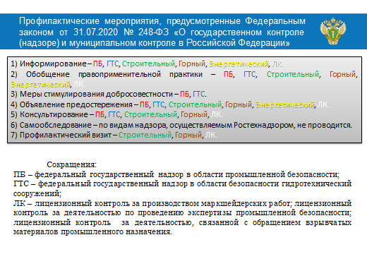
В своем докладе хочу обратить внимание на отдельные виды профилактических мероприятий, применяемых должностными лицами Управления.

Информирование
Северо-Западное управление Ростехнадзора осуществляет информирование контролируемых лиц и иных заинтересованных лиц по вопросам соблюдения обязательных требований посредством размещения соответствующих сведений на официальном сайте в сети «Интернет», в СМИ и в иных формах.
Перечень сведений, которые надзорный орган обязан размещать и поддерживать в актуальном состоянии на своем официальном сайте в сети «Интернет» определен статьей 46 Федерального закона от 31.07.2020 № 248-ФЗ «О государственном контроле (надзоре) и муниципальном контроле в Российской Федерации».

Обобщение правоприменительной практики
Обобщение правоприменительной практики проводится Северо-Западным управлением Ростехнадзора для обеспечения единообразных подходов к применению надзорным органом обязательных требований, законодательства Российской Федерации о государственном контроле, выявления типичных нарушений обязательных требований, причин, факторов и условий, способствующих возникновению нарушений, выявления источников и факторов риска причинения вреда (ущерба), подготовки предложений об актуализации обязательных требований, о внесении изменений в законодательство Российской Федерации о государственном контроле.
По итогам обобщения правоприменительной практики составляется доклад, содержащий результаты обобщения правоприменительной практики.
Доклад о правоприменительной практике готовится Северо-Западным управлением Ростехнадзора по каждому осуществляемому виду контроля один раз в год.
Доклад о правоприменительной практике утверждается и размещается на официальном сайте Северо-Западного управления Ростехнадзора в сети «Интернет» не позднее 1 апреля года, следующего за отчетным.
Сейчас на сайте Северо-Западного управления Ростехнадзора в разделе «Об управлении» можно ознакомиться с докладами за 2022 год.

Объявление предостережения
В качестве профилактической меры предусмотрено объявление контролируемому лицу предостережения о недопустимости нарушения обязательных требований.
Предостережение о недопустимости нарушения обязательных требований объявляется и направляется контролируемому лицу в порядке, предусмотренном Федеральным законом № 248-ФЗ, и должно содержать указание на соответствующие обязательные требования, предусматривающий их нормативный правовой акт, информацию о том, какие конкретно действия (бездействие) контролируемого лица могут привести или приводят к нарушению обязательных требований, а также предложение о принятии мер по обеспечению соблюдения данных требований и не может содержать требование представления контролируемым лицом сведений и документов.
Контролируемое лицо вправе после получения предостережения о недопустимости нарушения обязательных требований подать в контрольный (надзорный) орган возражение в отношении указанного предостережения. Порядок подачи и рассмотрения возражения в отношении предостережения устанавливается положением о виде контроля.
Стоит учитывать, что в рамках горного надзора, надзора за безопасностью ГТС, энергетического надзора и строительного надзора срок подачи возражений ограничен.

Слайд № 9
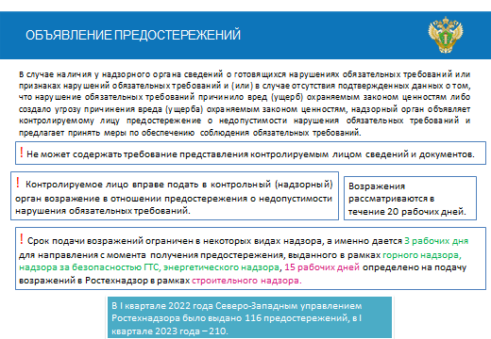
Консультирование
Консультирование как профилактическая мера проводится по обращениям контролируемых лиц и их представителей, без взимания платы, в процессе консультирования должностное лицо дает разъяснения по вопросам, связанным с организацией и осуществлением государственного контроля (надзора).
Консультирование может осуществляться должностным лицом по телефону, посредством видео-конференц-связи, на личном приеме либо в ходе проведения профилактического мероприятия, контрольного (надзорного) мероприятия.
Порядок консультирования определяется статьей 50 Федерального закона № 248-ФЗ и положением о виде контроля.
План-график консультирования по телефону, посредством видео-конференц-связи должностными лицами Управления размещен на официальном сайте Северо-Западного управления Ростехнадзора в сети «Интернет» в разделе «Контакты».
Письменное консультирование осуществляется в порядке, установленном Федеральным законом № 59-ФЗ «О порядке рассмотрения обращений граждан Российской Федерации».
Консультирование осуществляется по следующим вопросам:
- разъяснение положений нормативных правовых актов, содержащих обязательные требования, оценка соблюдения которых осуществляется в рамках государственного надзора;
- разъяснение положений нормативных правовых актов, регламентирующих порядок осуществления государственного надзора;
- порядок обжалования действий или бездействия должностных лиц.
В ходе консультирования не может предоставляться информация, содержащая оценку конкретного контрольного (надзорного) мероприятия, решений и (или) действий должностных лиц Северо-Западного управления Ростехнадзора, иных участников контрольного (надзорного) мероприятия!
Информация, ставшая известной в ходе консультирования, не может использоваться в целях оценки контролируемого лица по вопросам соблюдения обязательных требований!
Консультирование может осуществляться только по ограниченному перечню вопросов.
Консультирование по однотипным обращениям контролируемых лиц и их представителей осуществляется посредством размещения на официальном сайте Северо-Западного управления Ростехнадзора в сети «Интернет» письменного разъяснения.
Информация, ставшая известной должностному лицу в ходе консультирования, не может использоваться в целях оценки контролируемого лица по вопросам соблюдения обязательных требований.
При осуществлении государственного надзора проведение профилактических мероприятий, направленных на снижение риска причинения вреда (ущерба), является приоритетным по отношению к проведению контрольных (надзорных) мероприятий. Данный принцип государственного надзора, направленный на стимулирование добросовестного соблюдения обязательных требований и минимизацию потенциальной выгоды от нарушения обязательных требований, закреплен в статье 8 Федерального закона № 248-ФЗ и соблюдается Северо-Западным управлением Ростехнадзора.

Благодарю за внимание!

